На краю леса, в маленькой избушке, одиноко жила бедная вдова. Перед избушкой у нее был сад, а в саду росли два розовых куста. На одном из них цвели белые розы, а на другом — красные. И были у нее две дочки — одна белее белой розы, другая румяней красной. Одну прозвали Белоснежкой, другую — Краснозорькой.
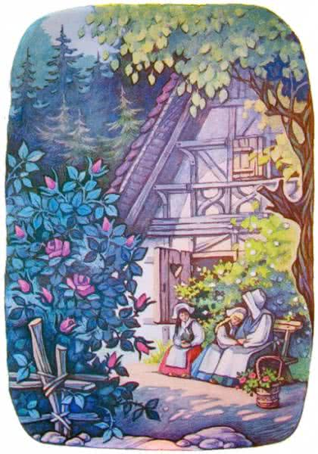
Обе девочки были скромные, добрые, работящие, послушные. Кажется, весь свет обойди — не найдешь лучше! Только Белоснежка была тише и ласковей, чем ее сестра.
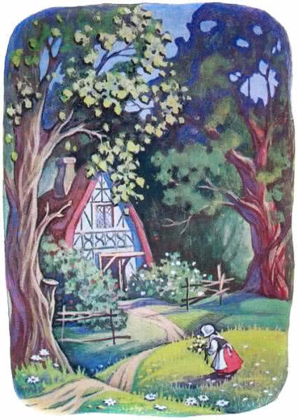
Краснозорька любила бегать и прыгать по лугам и полям, собирать цветы, ловить певчих птичек. А Белоснежка охотнее оставалась подле матери: помогала ей по хозяйству или читала что-нибудь вслух, когда делать было нечего.Сестры так сильно любили друг дружку, что всюду ходили вместе, взявшись за руки. И если Белоснежка говорила:»Мы никогда не расстанемся», то Краснозорька прибавляла:»До тех пор, пока живы!» А мать заканчивала: «Во всем помогайте друг дружке и все делите поровну!»Часто обе сестры уходили вдвоем в дремучий лес собирать спелые ягоды. И ни разу ни один хищный зверь не тронул их, ни один маленький зверек не спрятался от них в страхе. Зайчик смело брал капустный лист из рук сестер, дикая коза, как домашняя, паслась у них на глазах, олень весело прыгал вокруг, а лесные птицы и не думали улетать от девочек — они сидели на ветках и пели им все песни, какие только знали.
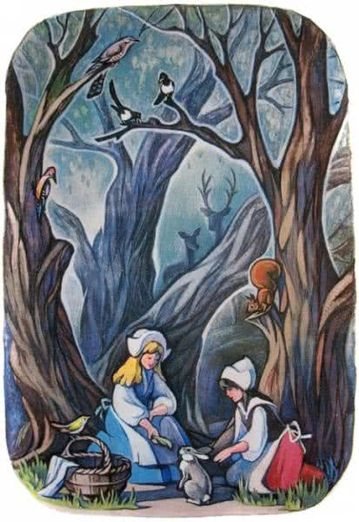
Никогда никакой беды не приключалось с ними в лесу. Если, бывало, они замешкаются и ночь застанет их в чаще, они укладывались рядышком на мягкий мох и спокойно засыпали до утра. Мать знала это и нисколько не тревожилась о них.Белоснежка и Краснозорька так чисто прибирали всегда свой домик, что и заглянуть туда было приятно.Летом за всем присматривала Краснозорька. Каждое утро, прежде чем просыпалась мать, она ставила возле ее постели букет цветов, а в букете непременно было по цветку с каждого розового куста — белая роза и красная.
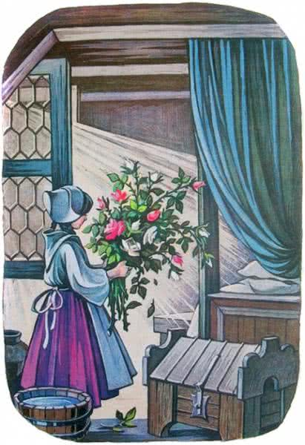
А зимой в доме хозяйничала Белоснежка. Она разводила в очаге огонь и вешала над огнем котелок на крюке. Котелок был медный, но блестел, как золотой, — так ярко он был начищен.Вечером, когда за окнами мела метель, мать говорила:— Поди, Белоснежка, закрой поплотнее дверь!И они втроем усаживались перед очагом.
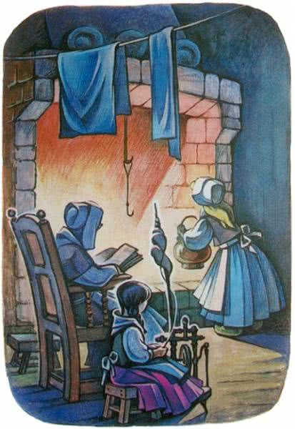
Мать доставала очки, раскрывала большую толстую книгу и принималась читать, а обе девочки сидели за своими прялками, слушали и пряли. Подле них на полу лежал барашек, а позади, на насесте, дремал, спрятав голову под крыло, белый голубок.Вот как-то раз, когда они сидели так перед огнем и коротали вечер за книгой и прялкой, кто-то робко постучался у дверей, словно просил впустить его.— Слышишь, Краснозорька? — сказала мать. — Отопри поскорей! Это, наверное, какой-нибудь путник ищет у нас приюта и отдыха.Краснозорька пошла и отодвинула засов. Она думала, что увидит за дверью усталого человека, застигнутого непогодой.Но нет, на пороге стоял не человек. Это был медведь, который сразу же просунул в дверь свою огромную черную голову.Краснозорька громко вскрикнула и отскочила назад. Барашек заблеял. Голубок захлопал крыльями. А Белоснежка спряталась в самый дальний угол, за кровать матери.
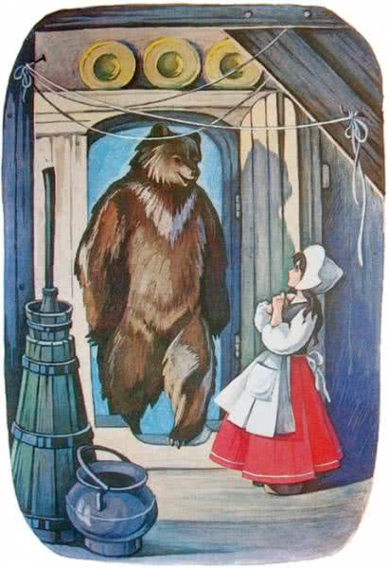
Медведь посмотрел на них и сказал человечьим голосом:— Не бойтесь! Я не сделаю вам никакого зла. Я просто очень озяб и хотел бы хоть немного обогреться у вас.— Ах ты бедный зверь! — сказала мать. — Ложись-ка вот тут, у огня… Только смотри поосторожнее — не подпали как-нибудь ненароком свою шубу.Потом она закричала:— Белоснежка! Краснозорька! Идите сюда поскорей! Медведь не сделает вам ничего дурного. Он умный и добрый.Обе девочки подошли поближе, а за ними и барашек и голубок. И скоро уже никто из них не боялся медведя.— Дети, — сказал медведь, — почистите-ка немного мою шубу, а то она вся в снегу.Девочки принесли метелку, обмели и почистили густой медвежий мех, и медведь растянулся перед огнем, урча от Удовольствия.А Белоснежка и Краснозорька доверчиво примостились возле него и давай тормошить своего неповоротливого гостя. Они ерошили его шерсть, ставили ему на спину ноги, толкали то в один бок, то в другой, дразнили ореховыми прутьями. А когда зверь начинал рычать, они звонко смеялись.Медведь охотно позволял играть с ним и, только когда его уж очень донимали, ворчал:— Белоснежка! Краснозорька!Долго ль, дети, до греха?Вы убьете жениха.
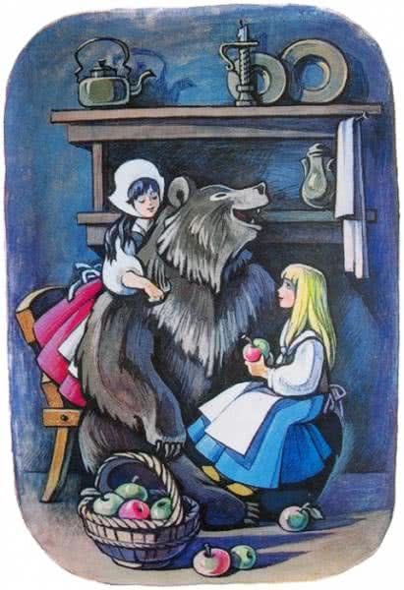
Когда наступила ночь и пришло время ложиться спать, мать сказала медведю:— Оставайся-ка тут, перед очагом. Здесь ты, по крайней мере, будешь укрыт от ветра и стужи.Мохнатый гость остался.На рассвете девочки отворили дверь, и медведь медленно побрел в лес по снежным сугробам.Но с той поры каждый вечер в один и тот же час он приходил к ним, ложился перед очагом и позволял обеим сестрам тормошить его сколько им вздумается.Девочки так привыкли к нему, что даже дверей не закрывали, пока не придет их косматый черный приятель.
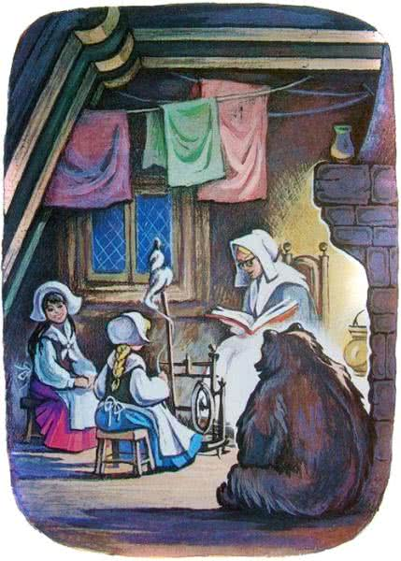
И вот наступила весна. Когда все вокруг зазеленело, медведь сказал Белоснежке:— Прощай. Я должен уйти от вас, и целое лето мы не увидимся.— Да куда ж ты идешь, милый медведь? — спросила Белоснежка.— В лес — охранять свои сокровища от злых карликов, — ответил медведь.— Зимой, когда земля накрепко замерзает, они не могут выкарабкаться наверх и поневоле сидят в своих глубоких норах. Но сейчас солнце обогрело землю, растопило лед, и они уже, верно, проложили дорогу из своего подземелья на волю, вылезли наружу, всюду шарят и тащат к себе, что приглянется. А уж что попадет к ним в руки и окажется у них в норе, то не скоро найдешь.Жалко было Белоснежке расставаться с добрым другом. Она в последний раз отворила ему дверь. А он, пробираясь мимо нее через порог, зацепился нечаянно за дверной крюк и вырвал кусочек шерсти. И тут Белоснежке показалось, что под косматой медвежьей шкурой блеснуло золото… Но она и глазам своим не поверила. Медведь опрометью бросился бежать и, прежде чем она успела оглянуться, пропал за деревьями.
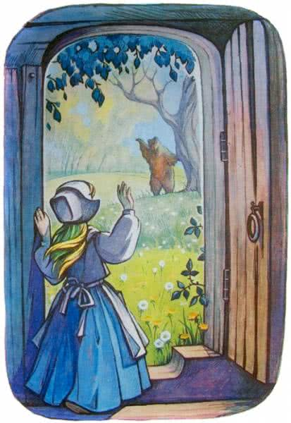
Вскоре после того послала мать обеих дочек в лес за хворостом. В чаще девочки набрели на большое дерево, поваленное наземь непогодой. Еще издали они заметили, что возле ствола в траве что-то суетится и прыгает. Но что это такое — они не могли разобрать.Сестры подошли поближе и увидели карлика — маленького старичка с морщинистым лицом и длинной, белой, как снег, бородой. Кончик его бороды попал в трещину дерева, и малыш прыгал и метался, словно собачонка на веревочке, но никак не мог вырваться на волю.
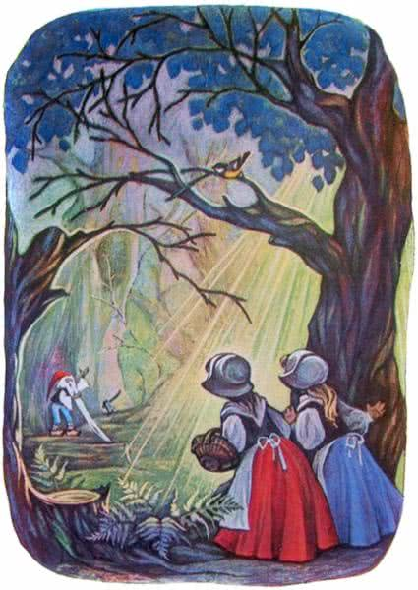
Завидев девочек, он выпучил свои красные, светящиеся, как искры, глазенки и закричал:— Чего же вы стали? Не можете подойти поближе и помочь?— Да что ты тут делаешь, старичок? — спросила Краснозорька.— Глупая любопытная гусыня! — ответил карлик. — Я хотел расколоть дерево, чтобы наготовить себе мелких дровец для кухни. На толстых поленьях пригорают наши нежные, легкие кушанья. Ведь мы едим понемножку, а не набиваем себе брюхо, как вы, грубый, жадный народ!.. Я уж было вколотил в дерево клин, и все шло отлично,, да проклятая деревяшка оказалась слишком скользкой и ни с того ни с сего вылетела обратно. Я не успел отскочить, и мою прекрасную белую бороду защемило, словно тисками. Вот она и застряла в трещине, и я, сколько ни бьюсь, не могу вырваться… Да вы что смеетесь, толстощекие дурочки? Тьфу, и смотреть-то на вас противно!Девочки изо всех сил старались помочь карлику, но высвободить его бороду им никак не удавалось: уж очень крепко зажало ее в расщелине.— Я побегу позову людей, — сказала Краснозорька.— Пустые бараньи головы! — заскрипел карлик. — Очень нужно звать сюда людей! Хватит с меня и вас двоих. Неужто вы не можете придумать ничего лучшего?— Потерпи немножко, — сказала Белоснежка. — Сейчас я тебя выручу.Она вытащила из кармана маленькие ножницы и отстригла ему кончик бороды.Чуть только карлик почувствовал себя на свободе, он схватил запрятанный меж корней дерева и доверху набитый золотом мешок и крепко завязал его, ворча под нос:— Неотесанный народ!.. Отхватили кусок моей роскошной бороды… Чтоб вам пусто было!С этими словами он взвалил мешок на плечи и ушел, даже не поглядев на девочек.Через несколько дней после того Белоснежка и Краснозорька вздумали наловить к обеду немного рыбы. Придя на берег ручья, они увидели какого-то большого кузнечика, который прыгал около самой воды, словно хотел кинуться в ручей.Они подбежали поближе и узнали карлика, которого недавно видели в лесу.— Да что с тобой? — спросила Краснозорька. — Ты, кажется, собираешься прыгнуть в воду?— Я не такой дурак! — крикнул в ответ карлик. — Неужто вы сами не видите, что это проклятая рыба тянет меня за собой?Оказалось, что карлик сидел на берегу и удил рыбу. На беду, ветер вздумал поиграть его длинной бородой и намотал ее на леску удочки. А тут, словно нарочно, клюнула большая рыба. У бедняги не хватило силенок вытащить ее на берег. Рыба одолела рыболова и потянула его за собой в воду. Он цеплялся за травинки и соломинки, но никак не мог удержаться. Рыба металась в воде и таскала его за собой по берегу то вправо, то влево… Еще немного, и она утащила бы его на дно.Девочки подоспели как раз вовремя. Крепко ухватив карлика, они попытались распутать его бороду. Да где там! Борода и леска так тесно переплелись, что думать об этом было нечего.Оставалось одно: снова достать из кармана маленькие ножницы и отстричь еще клочок бороды.
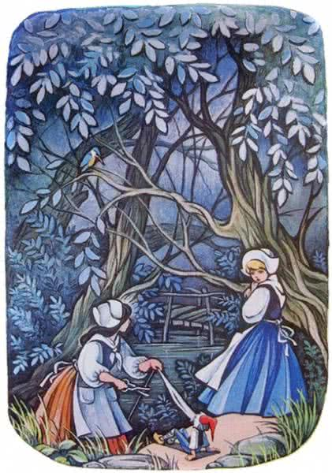
Чуть только щелкнули ножницы, карлик закричал не своим голосом:— Да где это видано, лягушки вы лупоглазые, так уродовать человека! Мало того, что давеча вы отхватили у меня конец бороды, теперь вы обкорнали ее лучшую часть. Да как я в таком виде своим покажусь! Ах, чтоб вам на бегу подошвы потерять!..Тут он схватил мешок с жемчугом, запрятанный в камышах, и, не сказав больше ни слова, пропал за камнем.Прошло еще дня три, и вот мать послала обеих дочек в город купить иголок, ниток, шнурков и лент.Дорога шла через пустынную равнину, по которой тут и там были разбросаны огромные глыбы камней.Девочки заметили, что в небе парит большая птица. Медленно кружась, она опускалась все ниже и ниже и наконец села неподалеку от девочек, возле одной из скал.В то же мгновение они услышали чей-то пронзительный жалобный крик.Сестры бросились на помощь и с ужасом увидели, что в когти орла попал их старый знакомый — седобородый карлик. Птица расправила крылья и уже собиралась унести его.
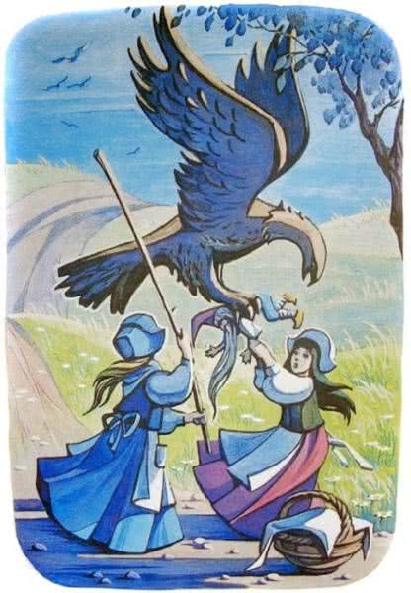
Девочки изо всех сил ухватились за человечка и до тех пор. дергали и тянули его к себе, пока птица не выпустила свою добычу.Едва карлик опомнился от испуга, как закричал своим скрипучим, визгливым голоском:— Неужто нельзя было обойтись со мной как-нибудь поосторожней? Вы в клочья разорвали мой кафтанчик из такого тонкого сукна!.. Эх вы, неуклюжие, неповоротливые девчонки!Он поднял мешок, на этот раз набитый драгоценными камнями, и юркнул в какую-то нору под скалой.А девочки, ничуть не удивившись, пошли дальше: они уже привыкли к его неблагодарности.Вечером, окончив в городе свои дела, сестры возвращались той же дорогой и опять неожиданно увидели карлика.Выбрав чистое, ровное местечко, он вытряхнул из своего мешка драгоценные камни и разбирал их, не думая, что кто-нибудь так поздно пойдет мимо скал.В лучах заходящего солнца блестящие камешки так чудесно мерцали, переливаясь всеми цветами радуги, что сестры невольно остановились и залюбовались.
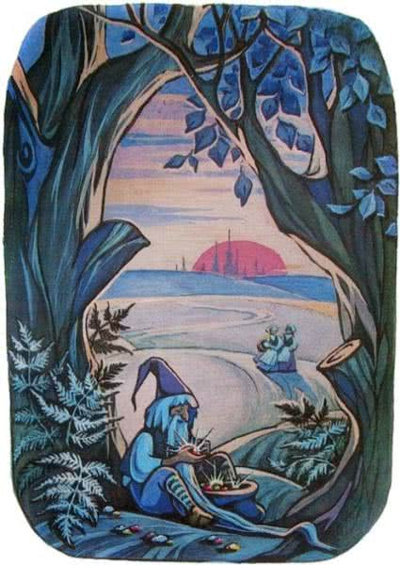
Карлик поднял голову и заметил девочек.— Ну чего стали, разини? — закричал он, и его пепельно-серое лицо побагровело от злости. — Что вам тут надо?..Он открыл рот, чтобы выкрикнуть еще какое-то ругательство, но тут послышалось грозное рычание, и большой черный медведь шаром выкатился из леса.Карлик в страхе отскочил в сторону, но улизнуть в свою подземную нору ему не удалось: медведь уже был в двух шагах от него.Тогда, дрожа от ужаса, он запищал:— Дорогой господин медведь, пощадите меня! Я отдам вам все свои сокровища! Взгляните хоть на те прекрасные камешки, что лежат перед вами… Только подарите мне жизнь! Ну на что я вам, такой маленький и щупленький? Вы даже не почувствуете меня на зубах. Возьмите лучше этих скверных девчонок! Вот это будет для вас лакомый кусочек. Вы же сами видите, что они жирнее молодых перепелок. Съешьте их обеих на здоровье!..
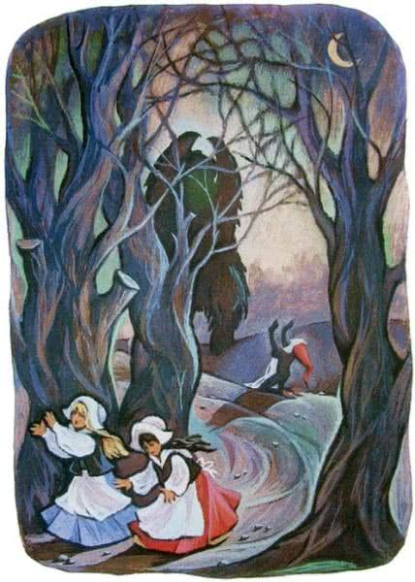
Но медведь и ухом не повел, как будто не слышал, что говорит ему злой карлик. Он только ударил его разок своей тяжелой лапой, и карлик больше не шевельнулся.Девочки очень испугались и бросились было бежать, но медведь крикнул им вслед:— Белоснежка, Краснозорька, не бойтесь, подождите! И я с вами!Тут они узнали голос своего старого приятеля и остановились. Когда же медведь поравнялся с ними, толстая медвежья шкура вдруг свалилась с него, и они увидели перед собой прекрасного юношу, с ног до головы одетого в золото.
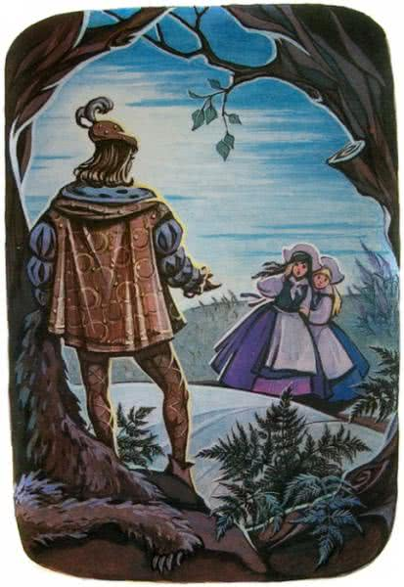
— Я королевич, — сказал юноша. — Этот злой карлик похитил мои сокровища, а меня самого превратил в медведя. Диким зверем должен я был скитаться по лесным дебрям до тех пор, пока его смерть не освободит меня. И вот наконец он наказан поделом, а я опять стал человеком. Но я никогда не забуду, как вы пожалели меня, когда я был еще в звериной шкуре. Больше мы с вами не расстанемся. Пусть Белоснежка станет моей женой, а Краснозорька — женой моего брата.Так и случилось. Когда пришло время, королевич женился на Белоснежке, а его брат — на Краснозорьке.
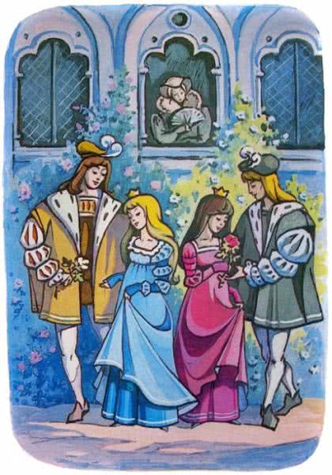
Драгоценные сокровища, унесенные карликом в подземные пещеры, снова засверкали на солнце.Добрая вдова еще долгие годы жила у своих дочерей спокойно и счастливо. Оба розовых куста она взяла с собою. Они росли под ее окном. И каждый год расцветали на них чудесные розы — белые и красные.

